# Brev til WWF Norge ved generalsekretær Karoline Andaur 06.08.22

Arendalsuka starter nå opp med mange «grønne» investeringsselskap som skal ha sine innlegg og møter. Arendal Fossekompani prøver å etablere «grønn, kraftkrevende industri» på Bøylestad i Froland, kalt Bøylestad Energipark. Et rikt naturområde på 1800 dekar, 4000 om vi tar med buffersonene, ønsker Fossekompaniet å jevne med jorden i «Q1-23». Målet er altså at gravemaskiner og sprengstoff skal kjøres inn i januar 2023 og at jobben skal gjøres raskt. «Time to market» er et slagord som går igjen. Her skal tomtene være ferdig planert når eventuelle interessenter må finne det gunstig å etablere seg på Bøylestad.

Først må Froland kommunestyre gi klarsignal gjennom vedtak av ny kommunearealplan. Uten dette vedtaket eksisterer ikke Bøylestad energipark.

For mange av oss som bor på Bøylestad og Bøylefoss – og også mange som bor på Arendalssida av dette området, er planen en katastrofe. Sorgen over at så mye natur med et pennestrøk kan bli borte, sjokkerer oss. Natur er en buffer for klimakrisen og viktig for mangfoldet! Den forrige regjeringen hadde som mål at den nye, grønne, kraftkrevende industrien fortrinnviss skal etableres i gamle industriområder. Nettopp for å unngå mer naturtap. Her opplever vi at Arendals siste villmark blir slått hull på! Store industriområder krever god infrastruktur og arbeidere krever boliger. Området mellom Bøylestad og E18 står i fare for å miste skog, dyr, insekter, fugler og fisk til næring, vei og boligfelt.

Transformasjonsstasjonene på Bøylestad kan kanskje med tida skaffe nok strøm til nok et kraftkrevende industriområde i Arendal og Froland. Men naturen begynner det å skorte på. Sørøst for E18 i Arendal er det satt av store områder til industri, veier og boliger. Nordvest for E18 vandrer elgen temmelig fritt i Arendal kommune. Området Bøylestad energipark nå ønsker å jevne med jorden og gjøre om til asfaltjungel (riktignok med drivhus på taket, ifølge utbyggerne), er en del av dette store viltområdet. Det må bevares urørt!

På Bøylestad og Bøylefoss undrer vi oss derfor over at WWF Norge nå skal undertegne en avtale om «naturavgift» sammen med Bøylestad Energipark, på en happening om «grønn industri og naturmangfold» hos AFK torsdag 18.08.22 kl. 09.20. Denne avgiften skal brukes til å restaurere natur andre steder. Har WWF satt seg inn i kommuneplanene til Arendal og sett hvilke store naturområder som kommunen nå skal gjøre om fra LNF-område til næring? Har WWF tanker om å bevare natur der mange trua arter ennå har et leveområde? Eller har WWF tro på at restaurert natur, andre steder, lett kan «overta» disse artene? At eikeildkjuke kan vokse i granfelt og på restaurert myr? At gaupa tar seg en tur til et bynært, restaurert naturområde?

Er WWF’s holdning at «grønn industri» går foran natur? Og at restaurert natur kan erstatte sammenhengende skogsområder?

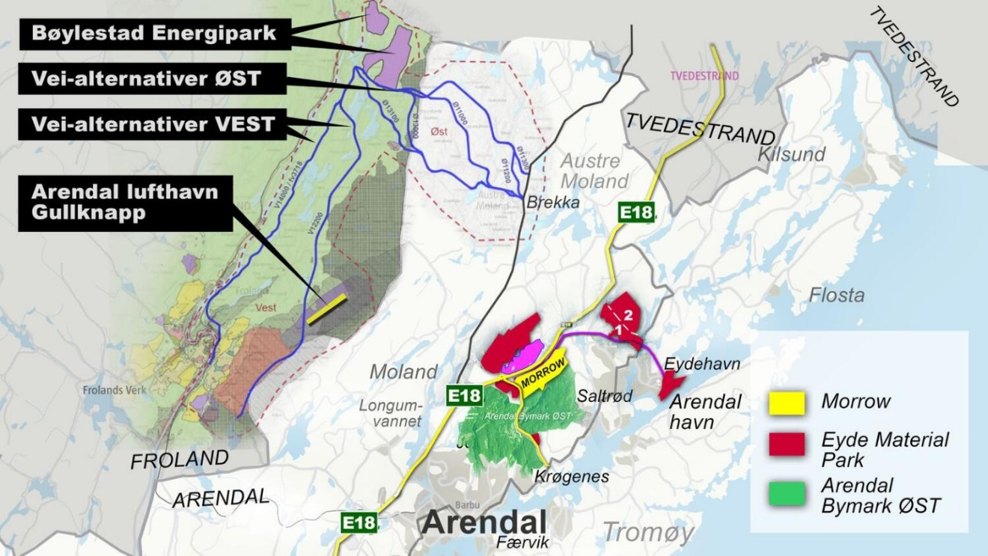

Bildet er hentet fra Agderposten 17.3.22, og viser næringsområdene Arendal planlegger og også det lilla området som er Bøylestad energipark.

Foto: Viltkameratet til Per Olav Hummel. Gaupe i Pussrikjerr, nord i det planlagte industriområdet på Bøylestad. Fotoet er tatt 26.4.16.

Mvh. Driftsstyret for Bøylestad og Bøylefoss,

Odd Egil Tjøstheim, Ragnar Bøylestad, Kirsten Henningsen, Kai Sveinungsen og Solveig Bygdås

<https://www.boylestad-og-boylefoss.com/>